МІНІСТЕРСТВО ОСВІТИ І НАУКИ УКРАЇНИ

СУМСЬКИЙ ДЕРЖАВНИЙ УНІВЕРСИТЕТ

КАФЕДРА ІНФОРМАЦІЙНИХ ТЕХНОЛОГІЙ

**ЗВІТ З ЛАБОРАТОРНОЇ РОБОТИ №2**

з дисципліни «Програмування мовою Python»

на тему «Тема роботи»

Виконав студент групи ІН-11/2 Штогрін В.О

Перевірила Парфененко Ю.В.

Варіант 6

Суми 2022

**Завдання 1**

1. **Постановка задачі**

Реалізувати функції користувача.

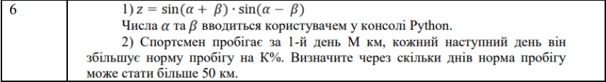

|  |
| --- |
| **import math**  **def mathematics(a, b):**  **z=math.sin(a+b)*math.sin(a-b)**  **return z**  **def sportsman(m,k):**  **days = 1**  **while m <= 50:**  **m = m + m * k/100**  **days = days + 1**  **return days**  **a = int (input ("Введіть а в градусах:"))**  **a = (a * math.pi)/180**  **b = int (input ("Введіть b в градусах:"))**  **b = (b * math.pi)/180**  **print("Значення виразу z=", mathematics(a, b))**  **m = int (input ("Введіть m км:"))**  **k = int (input ("Введіть k в відсотках:"))**  **print("Норма пробігу стала більше 50 км, на", sportsman(m,k),"день")** |

1. **Приклад роботи програми**

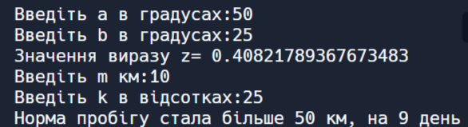

**Завдання 2**

1. **Постановка задачі**

Реалізувати функцію 2 із завдання 1 у вигляді окремого модуля, підключити її в основну програму і продемонструвати роботу з нею.

|  |
| --- |
|  |

1. **Приклад роботи програми**

